ЛАБОРАТОРИЯ ПРОЧНОСТИ МАТЕРИАЛОВ

ОПРЕДЕЛЕНИЕ МОДУЛЯ СДВИГА G
ОПРЕДЕЛЕНИЕ МОДУЛЯ СДВИГА G

Установка для определения модуля сдвига G (рис. 1) состоит из стойки (1), на верхнем конце которой закреплена горизонтальная планка с зажимом для испытуемого стержня (2) радиусом r. На нижнем конце стержня укреплен диск (3) с проточкой по окружности. Две подвески с грузами (4) предназначены для создания крутящего момента М_{кр}. При нагружении нижний конец стержня поворачивается на угол ϕ. Значение его можно определить при помощи светового зайчика от зеркала, укрепленного под диском (3). Схема установки зрительной трубы, зеркала и шкалы показана на рис. 2.

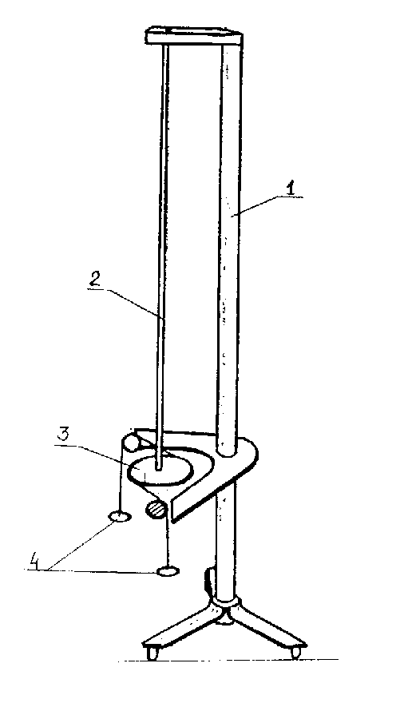
Рис. 1.
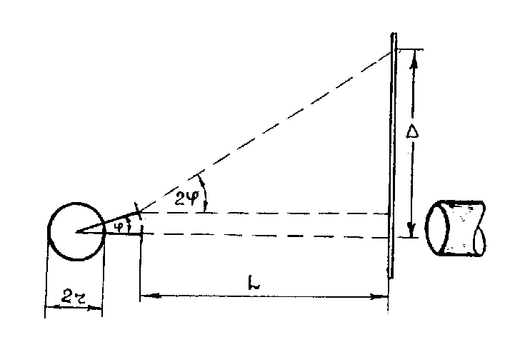
Рис. 2.

Для малых величин значение угла поворота ϕ (рис. 2,3) определяют по формуле:
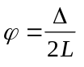, | (1)
где Δ — смещение зайчика на шкале, L — расстояние от шкалы до зеркала. Величину L выбирают в пределах от 100 до 150 см.

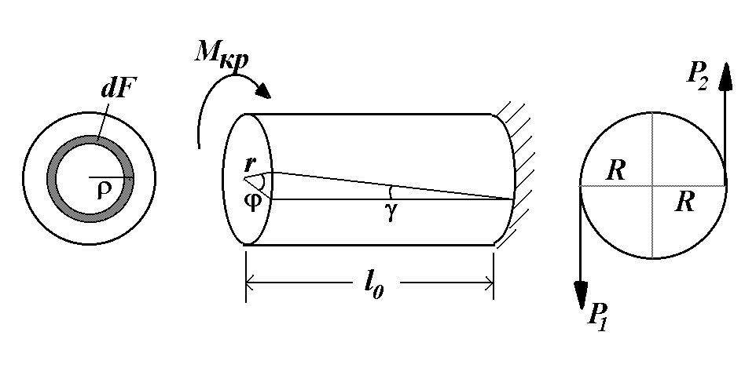

Рис. 3

Значение модуля сдвига G можно получить из закона Гука:
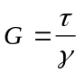, | (2)
где τ — касательное напряжение, γ — деформация сдвига.
Из решения задачи о кручении круглого стержня известно [1], что касательное напряжение на поверхности стержня равняется
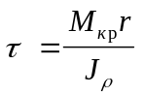, | (3)
где r — радиус стержня;
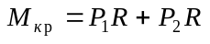 — крутящий момент (R — радиус диска (3), P₁ и P₂ — вес грузов на подвесках (4) — см. рис. 3);
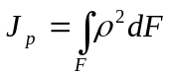 — полярный момент инерции стержня.
Деформация сдвига связана с углом поворота нижнего сечения ϕ соотношением (см. рис. 3б):
γ l₀ = r ϕ. | (4)
Здесь l₀ — длина стержня (на нашей установке l₀ = 129 см).
Из соотношений (2), (3) и (4) имеем
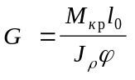. | (5)

Угол ϕ определяется при помощи прибора Мартенса. Установку зрительных труб прибора осуществляют следующим образом. С помощью регулирующих винтов трубу выставляют так, чтобы в нее было хорошо видно зеркальце. Затем поворотом зеркала вокруг горизонтальной и вертикальной осей добиваются такого положения, когда деления шкалы видны в зеркальце, если смотреть в него над трубой. После такой настройки прибора, изменив фокусное расстояние, можно увидеть деления шкалы в трубе. Определив начальный отсчет, приступают к проведению опыта.
Нагружение проводят постепенно грузами по 50 г каждый. После изменения нагрузки со шкалы снимают отсчет для определения угла поворота. Замеры необходимо провести при нагрузке и разгрузке стержня.

Таблица для записи исходных и расчетных данных:
N замера | P | Δ | ϕ | M | τ | γ | G
 | кг | мм | рад. | Н•м или кг•мм | МПа или кг/см² | % или рад. | МПа или кг/см²

В отчет по работе нужно включить
Эскиз установки (рис. 1).
Таблицу замеров и расчета модуля G.
Графики М_{кр} — ϕ и τ — γ при нагрузке и разгрузке образца.
Подсчет абсолютной и относительной погрешностей определения модуля G.
Контрольные вопросы:
- Сформулировать гипотезу плоских сечений.
- Определение чистого сдвига.
- Определение полярного момента инерции.
- Решение задачи о кручении круглого стержня.
- Определение главных напряжений при кручении.
- Определение линейного, плоского и объемного напряженного состояния.
- Формулировка обобщенного закона Гука. Закон Гука для плоского напряженного состояния.
- Связь модуля сдвига с коэффициентом Пуассона и модулем Юнга.

Литература
- Беляев Н.М. Сопротивление материалов. М.: Физматгиз, 1962.
- Новожилов В.В. Теория упругости. Л.: Судпромгиз, 1958.

